课程编号 1800440079

|  |  |  |
| --- | --- | --- |
| **得分** | **教师签名** | **批改日期** |
|  |  |  |

**深 圳 大 学 实 验 报 告**

**课程名称：­ 大学物理实验（1）**

**实验名称： 多普勒效应测声速**

**学 院： 计算机与软件学院**

**指导教师： 王光辉**

**报告人： 陈俊年 组号： 08**

**学号 2023150108 实验地点 致原楼204A**

**实验时间： 2024 年 6 月 13 日**

**提交时间： 2024 年 6 月 13 日**

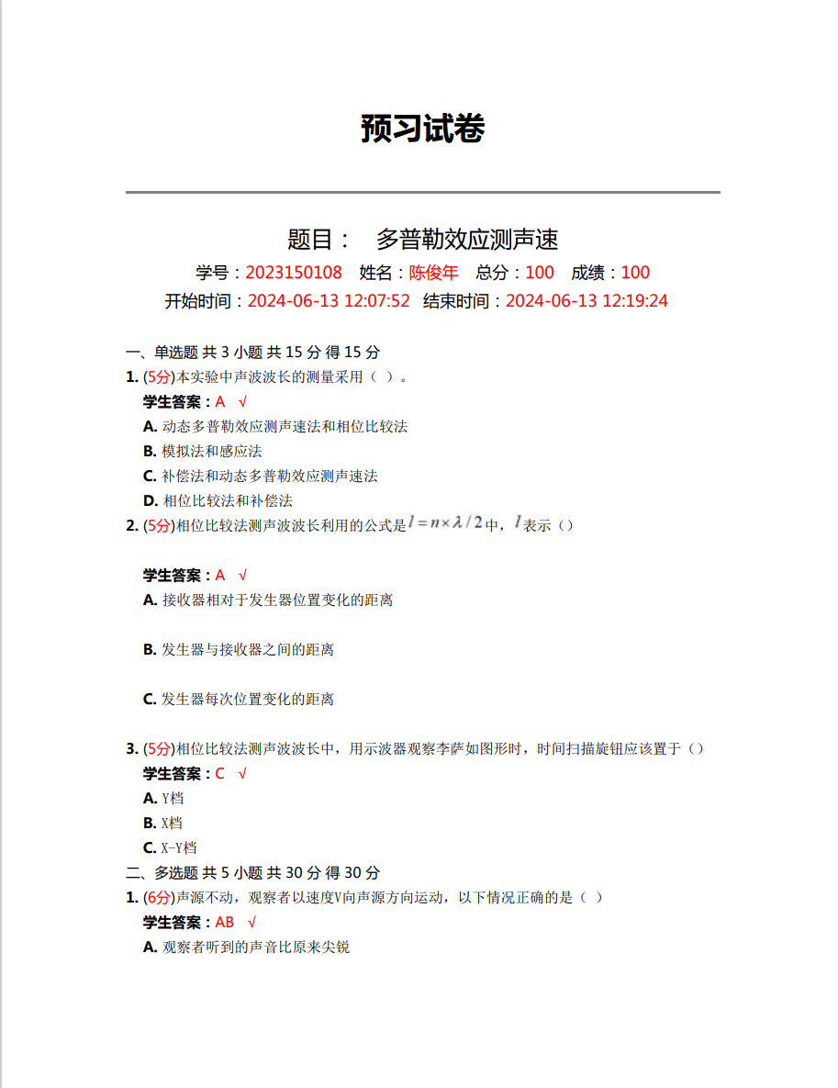

|  |
| --- |
| **一、实验目的**  **1.了解声速的多普勒效应，并测声速。**  **2.了解相位法原理，并测声速。** |
| 1. **实验原理**   **（一）物理原理**  **1.关于声波的物理参数，**  **声波原理：**在弹性介质中，波源所激起的纵波的频率在20-20000 Hz之间，能引起人的听觉的波。  （1）声源振动频率： 声源振动频率指的是声源振动产生声音的频率，通常以赫兹（Hz）为单位。这是声音产生的基本频率，它取决于振动源的性质，比如一个发声体的固有振动频率。  （2）声波频率： 声波频率是指声波传播时在单位时间内振动的次数，其取决于声源的振动频率。  （3）声波波长： 声波波长是声波在介质中传播一个完整周期所需的距离  声波波长与声波频率之间存在反比关系，即频率越高，波长越短，反之亦然。   1. 声波波速： 声波波速是指声波在介质中传播的速度。它取决于介质的性质，例如空气、水或固体，以及介质的温度和压力等因素。在同一介质中，声波波速与声波频率和波长之间存在一定的关系。 2. 声波介质： 声波需要介质来传播，介质可以是固体、液体或气体。在大多数情况下，我们考虑的是空气作为声波传播的介质。   **联系：**   1. 声源振动频率决定了声波传播频率，声波频率、声波波长和声波波速共同决定了声波的特性 2. 声波频率与声波波长成反比关系，频率越高，波长越短   ③ 声波波速与声波介质有关，不同介质下波速不同。固定介质，声波波速也是固定的  ④ 声波必须在介质中传播，真空无法传播声波。  **2.空气中的声速公式**  声波在空气中的传播速度与声波的频率无关，只取决于空气本身的性质，因此有  **（1）**  **其中：**  c 是声速，单位为米每秒 (m/s)。  γ是绝热指数（空气为 1.4）。  R 是摩尔气体常数 (8.3145 J/mol·K)。  T 是绝对温度，单位为开尔文 (K)。  M 是气体的摩尔质量（空气为 0.0289645 kg/mol）。  **可以利用公式（1）获取声速理论值。**  **标准状态下，干燥空气中的声速为331.45m/s。在室温 t℃下，干燥空气中的声速理论值为**  **（2）**  **To=273.15K，t根据温度计可测出，单位为摄氏度，从而得到实验室的理论声速。**   1. **多普勒效应：**声源和接受物体的相对运动而发生频率改变（频移）称为多普勒效应。运动对向接受体频率增高，称为蓝移，背向接受体频率降低，称为红移。   **当波源与观测者产生相对运动时：可利用多普勒效应测声速**  **（1）相对于介质，观测者不动，波源运动**  表示波源相对于媒质的运动速度 $v_{R}$ 表示观察者相对于媒质的运动速度 $u$ 表示波速，单位时间内相位传播的速度。  波源向观测者运动时: **（3）⇒ (4) ⇒  (5) ⇒  (6)**  因观测者不动，观测者的收到的频率***fR* =*f***，根据公式（6）可以得到  相互靠近时，声波频率升高**（7）** ，相互远离时，声波频率降低**（8）**    **图1 波源相对观测者运动多普勒效应图**  **（2）相对于媒介，波源不动，观测者以速度VR运动**  ①观测者向波源运动，可推导出 **（9）**  因波源不动，波的频率 f 等于波源的频率 *fS* ，所以 **（10）**  ② 观测者远离波源运动  同理可以推导出**（11）**    **图2 观测者相对波源运动频率变化图**  **利用多普勒效应测声速：**实验中，固定波源，让接收端以速度**Vr**靠近或者远离波源，用频率计测量波源的频率fs和接收端接受的频率fR, 就可以用公式（10）（11）测量出声速u   1. **李萨如图形（两个同频率垂直振动的合成图像）**     **图3 李萨如图形**   1. 相位差为零： 当两个振动信号完全同相（相位差为零）时，合成图形为直线，此时若两个信号振幅相同则为与x轴成45°的直线。 2. （2）相位差为π/2（90度）： 当两个振动信号的相位差为π/2时，合成图形为正椭圆，此时若两个信号的振幅相同的话，合成图形为圆。   （3）相位差为π（180度）： 在相位差为π时，图案会再次变得对称，但与相位差为零时的对称性不同。  **因此，两个同斜率直线所对应的传感器间距为波长，两个斜率相反直线所对应间距为半波长。**  **5.机械波传播距离与其相位变化之间的关系**  **（1）声波是一种机械波**，**由声源产生的机械振动在空气中传播的波动。**  ****（2）相位**是描述一个波在特定时刻在其循环中所处位置的量度。**  （3）当波在介质中传播时，它沿其路径的每一个点都有一个与原始源相对应的特定相位。**波传播一个波长的距离时，相位变化是2π**。这是因为波在一个周期内完成一个完整的波形循环，其相位变化恰好是2π。这解释了为什么李萨如图中两个同斜率直线的间距为一个波长。  **6.超声波的产生和接收原理**    **图4 超声波的产生和接收**  **超声波是一种高频声波，**其频率高于人类能够听到的范围，通常超过20 kHz。超声波的产生和接收涉及到超声波发射器（发射超声波）和超声波接收器（接收超声波）两个主要部分。  **（1）超声波的产生：**  超声波通常是通过压电效应产生的。压电效应是指某些晶体压力作用时会产生电荷。超声波发射器中通常使用的压电晶体会在施加电压后发生形变，产生机械振动，从而产生超声波。  **（2）超声波的接收：**  超声波接收器通常也利用压电效应。当超声波传播到接收器时，其中的压电晶体会受到超声波的作用，产生微小的机械振动。这些振动会被转换成电信号，并通过连接的电路进行放大和处理。   1. **谐振（共振）：**   **（1）谐振：**振荡系统在周期性外力作用下，当外力作用频率与系统固有振荡频率相同或很接近的情况下，振幅急剧增大。在示波器上能观察到近似最大的振幅。产生谐振时的频率称“谐振频率”。  **（2）调谐的原因：**在谐振频率下可**形成驻波**，驻波是波形在传播过程中因反射而形成的干涉现象，使得波形在某一位置呈现出静止或近乎静止的状态，根据驻波的情况可测量声波的波长，再用波长乘以谐振频率就可以获得声速的大小，同时调谐可以**使振动器的振动幅度达到最大值**，提高实验的准确度和灵敏度，否则会严重影响声速测量的准确性。   1. **相位法测声波波长原理（相位法测声速）**     **图5相位法装置原理图**  实验中，示波器的两个通道分别接入波源S2、接收端S1的频率信号，用X-Y模式让两个信号叠加形成李萨如图形，如图5，移动接收端S1，当图形从2、4象限的直线经历如图3所示的图形再次变成2、4象限的直线时，相位变化了2π，说明S1移动了一个波长。实验中给定频率，波长测出，用下式可以测量声速：**𝑢=𝜆𝑓 (12）** |
| 1. **实验仪器** 2. **主要仪器**   **1.多普勒效应及声速综合实验仪**  **2.智能运动控制系统示波器**  **3.导线若干**  **（二）主要参数**  **1、功率信号源**  **a信号频率：20kHz~50kHz，步进值10Hz，频率稳定度：<0.1Hz；**  **b最大输出电压：连续波＞4Vp-p，脉冲波＞7Vp-p；**  **c脉冲波宽度：75μs，周期：30ms；**  **2、智能运动控制系统参数：**  **a步进电机：供电电压2.77V，额定电流1.68A，最大转矩4.4kg·cm；**  **b运动速度：直线匀速运动0.059～0.475m/s可调，误差±0.002m/s；**  **c 最小步进距离L设定范围：0.05～0.3mm；**  **d 运行距离D显示范围：匀速运动模式0～999.99mm，误差±2L；**  **3、系统测频精度：±1Hz；**  **4、系统测速精度：±0.002m/s；**  **5、相位法以及多普勒效应法测量声速精度：<3%；**  **6、换能器谐振频率：37±2kHz；** |
| **四、实验内容与步骤**  **（一）实验1多普勒效应测声速**  （1）按图8接好线。  （2）接受换能器移动到导轨最右端；把试验仪超声波发射强度和接受增益调到最大  （3）进入“多普勒效应实验”子菜单，切换到“设置源频率”后，按“”“”键增减信号频率，一次变化10Hz；用示波器观察接收换能器波形的幅度是否达到最大值，该值对应的超声波频率即为换能器的谐振频率  （4）谐振频率调好后，切换到“瞬时测量”，设定小车速度，使小车在限位区间内正或反运行，记下测量频率和源频率之差Δf正和Δf反，以及智能运动控制系统给出的小车速度Vr到表1。  **（二）实验2相位法测声速**  （1）按照实验1的步骤1~3进行操作，使调谐成功。  （2）切换到“多普勒效应实验”画面进行实验，关闭导轨电源。  （3）选择合适的发射强度，将示波器打到“X-Y”方式，手动转动步进电机上的滚花帽使载接收换能器的小车缓慢移动，使李萨茹图显示一条斜线(一三或二四象限)，记录下此位置*Li*，再向前或者向后（必须是一个方向）移动距离，使观察到的波形又回到前面所说的斜线，这时接收波的相位变化π，记录此时的位置*Li+1* 到表2。即可求得声波半波长：：*λi/2* =│*Li+1*-*Li*│。若只记录一三象限的位置或只记录二四象限的位置，则求得的为波长：*λi*=│*Li+1*-*Li*│。 |
| **五、数据处理** |
| **六、结果陈述** |
| **七、思考题** |
| **指导教师批阅意见** |
| **成绩评定**     |  |  |  |  |  |  | | --- | --- | --- | --- | --- | --- | | 预习  （20分） | 操作及记录  （40分） | 数据处理与结果陈述（30分） | 思考题  （10分） | 报告整体  印 象 | 总分 | |  |  |  |  |  |  | |

注：正文统一用5号字，标题可大一号，图表名可小一号；

原始数据记录表需单独起页（表格自拟，作为预习报告评分的一部分），提交报告时附在最后；

**原始数据记录表**

课程编号 1800440079 组号 08 姓名 陈俊年 实验名称 多普勒效应测声速

实验室温度： ℃= K （n+273.15）

**1.实验1 多普勒效应测声速**

**表1 小车速度与测量频率数据记录表 （ f= Hz）**

|  |  |  |  |  |  |  |
| --- | --- | --- | --- | --- | --- | --- |
| **Vr(m/s)** | **f正(Hz)** | **Δf正(Hz)** | **f反(Hz)** | **Δf反(Hz)** | **Δf=(|Δf正|+**  **|Δf反|)/2** | **V=f×Vr/Δf(m/s)** |
|  |  |  |  |  |  |  |
|  |  |  |  |  |  |  |
|  |  |  |  |  |  |  |
|  |  |  |  |  |  |  |
|  |  |  |  |  |  |  |

**2.实验2 相位法测声速**

**表2 李萨如图显示斜线位置数据记录表（ f= Hz）**

|  |  |  |  |  |  |
| --- | --- | --- | --- | --- | --- |
| **L1** | **L2** | **L3** | **L4** | **L5** | **L6** |
|  |  |  |  |  |  |
| **L7** | **L8** | **L9** | **L10** | **L11** | **L12** |
|  |  |  |  |  |  |